ỦY BAN NHÂN DÂN THÀNH PHỐ HỒ CHÍ MINH
TRƯỜNG CAO ĐẲNG LÝ TỰ TRỌNG TP. HỒ CHÍ MINH
----------



GIỚI THIỆU VỀ

KHOA CÔNG NGHỆ THÔNG TIN

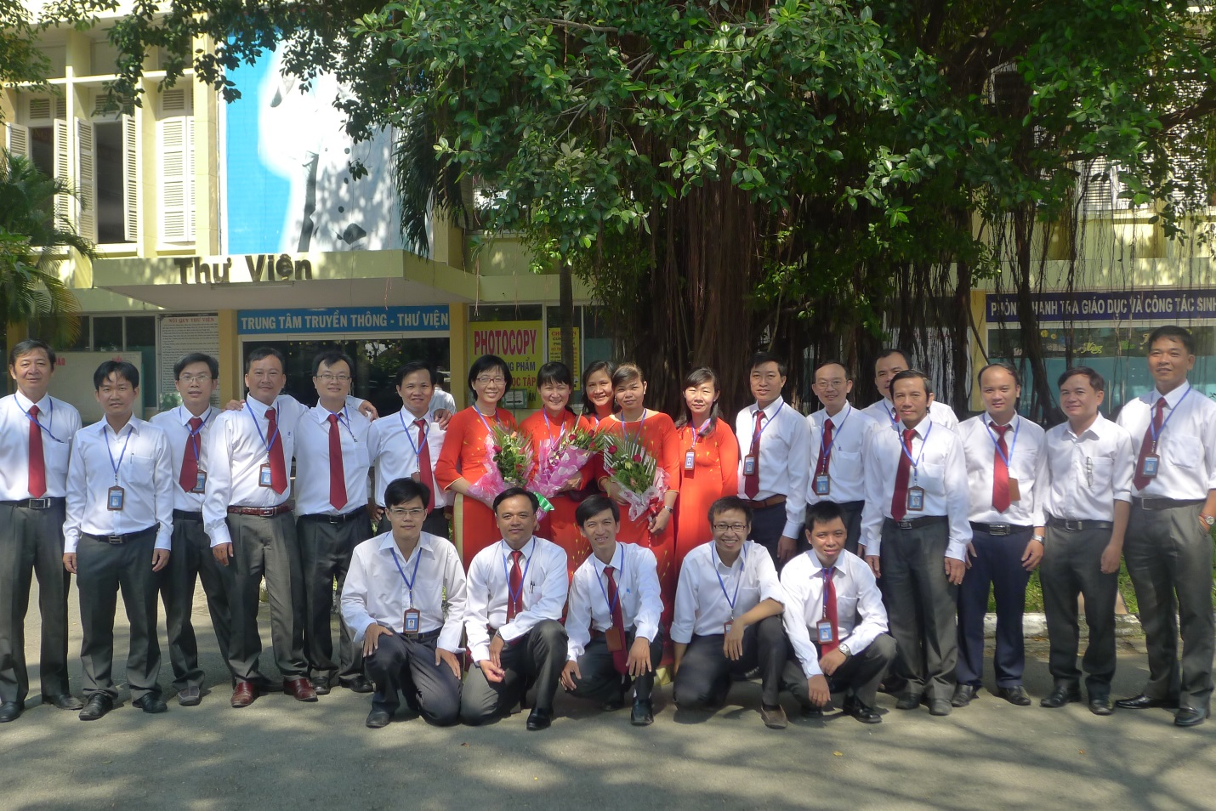

A. GIỚI THIỆU CHUNG
Khoa Công nghệ thông tin – Trường Cao đẳng Lý Tự Trọng là một trong những khoa mũi nhọn của trường, luôn đi đầu và đạt giải cao trong các cuộc thi tay nghề của HS-SV và cuộc thi giáo viên dạy giỏi các cấp.
- Về đội ngũ giảng viên:
- Khoa có 26 GV biên chế và 10 giáo viên thỉnh giảng.
- 73% GV có trình độ sau đại học.
- Khoa có 3 tổ chuyên môn: Khoa học máy tính, Công nghệ phần mềm, Mạng máy tính.
- Về cơ sở vật chất:
- Khoa có 16 phòng máy với khoảng 400 máy tính (CPU Core I3, I5, I7)
- Về quy mô đào tạo:
- Khoa có 1500 HS-SV với 8 chuyên ngành đào tạo, trong đó:
+ 700 HS hệ trung cấp (18 lớp)
+ 800 SV hệ cao đẳng (22 lớp)
- Đặc điểm nổi bật:
- Chương trình đào tạo hiện đại, được cập nhật thường xuyên, bám sát thực tế.
- Phương pháp giảng dạy tiên tiến gắn lý thuyết với thực hành
- Đội ngũ giáo viên có trình độ, tận tâm nhiệt tình luôn quan tâm và nắm bắt nguyện vọng của học sinh – sinh viên.
- 100% HS-SV được thực tập tại các công ty.
- 100% HS-SV ra trường có việc làm hoặc được khoa hỗ trợ tìm việc.

B. CÁC CHUYÊN NGÀNH VÀ HỆ ĐÀO TẠO:
- Các chuyên ngành đào tạo
1. Lập trình máy tính
2. Thiết kế web
3. Thiết kế đồ họa
4. Thương mại điện tử
5. Tin học ứng dụng
6. Quản trị mạng máy tính
7. Công nghệ kỹ thuật máy tính
8. An ninh mạng

- Các hệ đào tạo
- Cao đẳng kỹ thuật (2 năm)
- Cao đẳng liên thông (1.5 năm)
- Trung cấp (1 năm) giành cho HS tốt nghiệp lớp 9
- Trung cấp (3 năm) giành cho HS tốt nghiệp lớp 12
C. CÁC HOẠT ĐỘNG KHÁC:
- Hàng năm khoa đều tổ chức các kỳ thi sinh viên giỏi các chuyên ngành đặc biệt là các kỳ thi lập trình.
- SV của khoa thường xuyên đạt giải cao trong kỳ thi Olympic Tin học Sinh viên Toàn quốc
- Có câu lạc bộ Tin học sinh hoạt định kỳ hàng tháng để tạo sân chơi, giao lưu , học hỏi cho HS-SV của khoa.

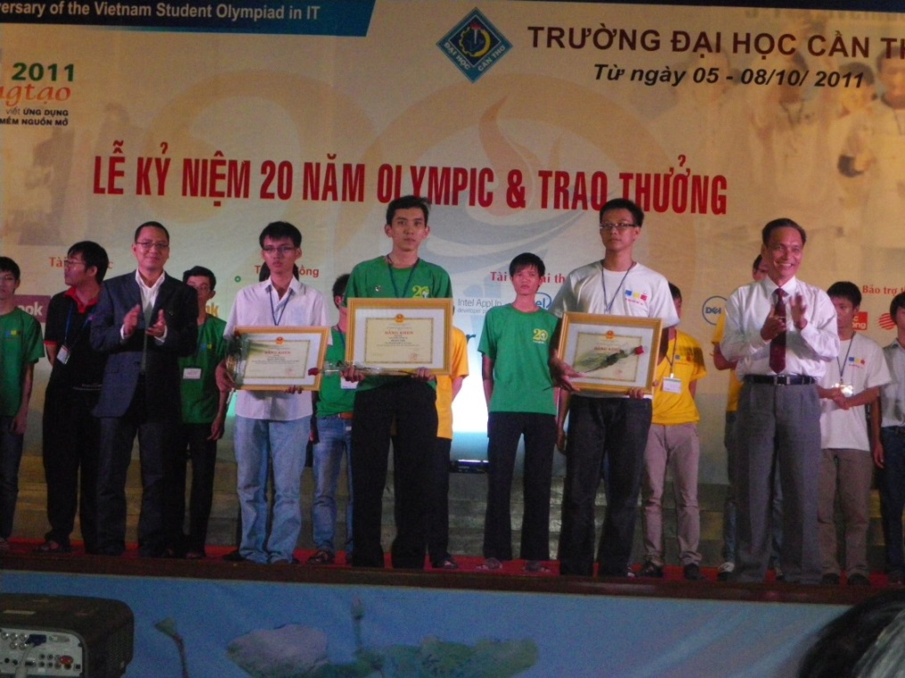
SV của khoa đạt giải nhất trong kỳ thi Olympic Tin học SV Toàn quốc năm 2011
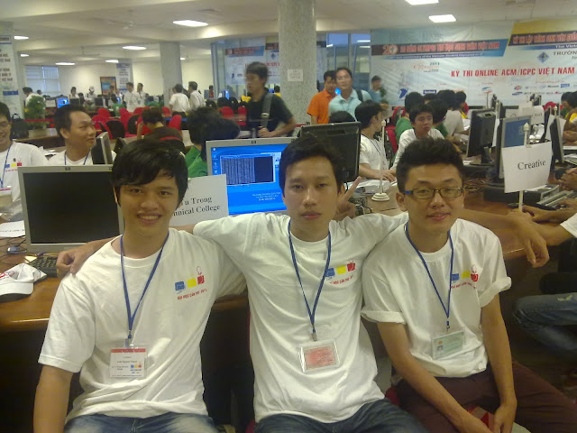
SV của khoa đạt giải Ba trong kỳ thi Lập trình ACM/ICPC Việt Nam năm 2011

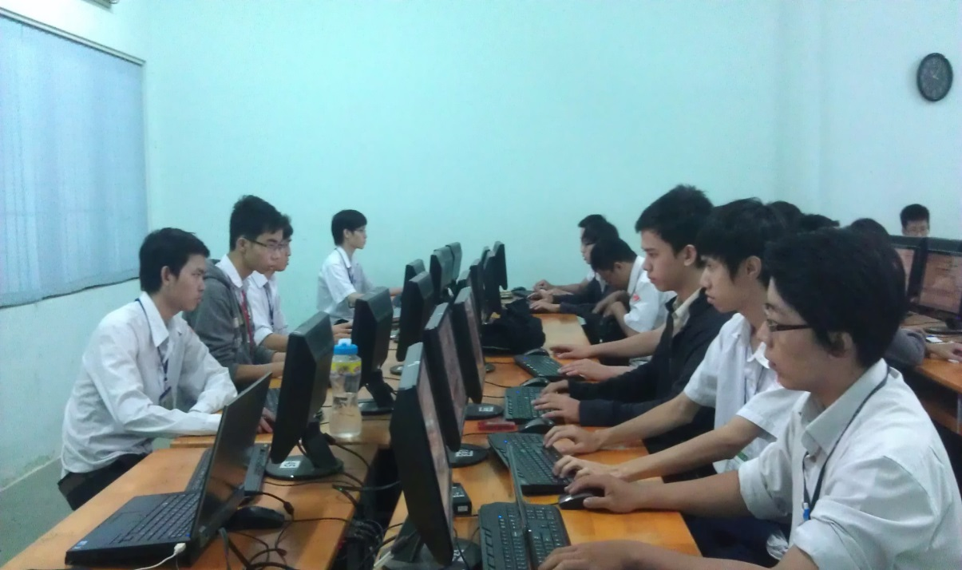
SV của khoa trong giờ thực hành
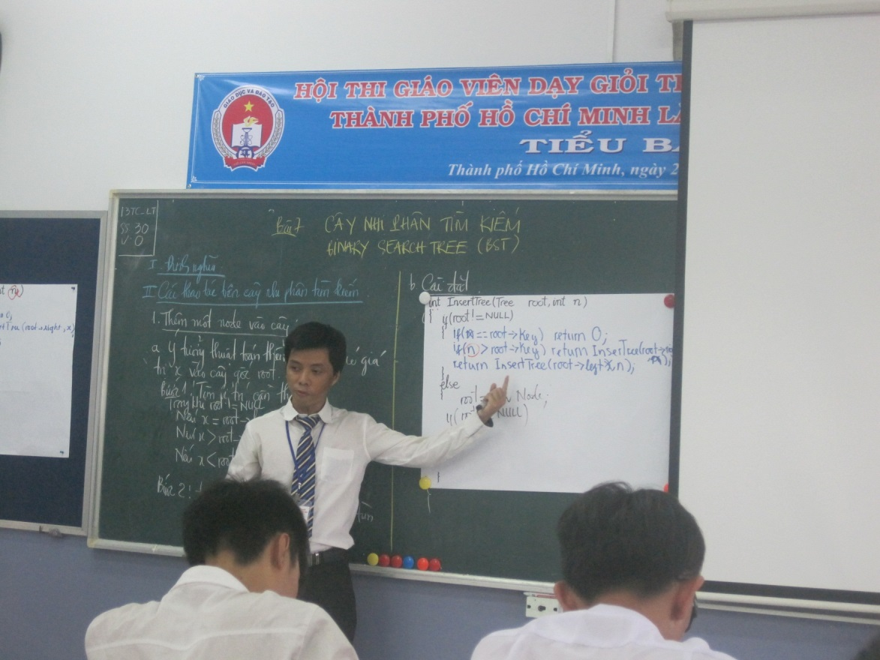
Giáo viên của khoa đạt giải Nhì Hội thi Giáo viên giỏi toàn quốc năm 2015
CHƯƠNG TRÌNH ĐÀO TẠO HỆ CAO ĐẲNG
CHUYÊN NGÀNH LẬP TRÌNH MÁY TÍNH
Mã  Môn học | Tên môn học | Số tín chỉ | Thời gian học tập (giờ)
Mã  Môn học | Tên môn học | Số tín chỉ | Tổng  số | Trong đó
 |  |  |  | Lý thuyết | Thực hành/ thực tập/ thí nghiệm/ bài tập/ thảo luận | Kiểm  tra
I | Các môn học chung/ đại cương | 28 | 510 | 202 | 280 | 28
LLCT102 | Giáo dục Chính trị | 4 | 75 | 41 | 29 | 5
LLCT105 | Pháp luật | 2 | 30 | 18 | 10 | 2
KHCB105 | Giáo dục thể chất (*) | 2 | 60 | 5 | 51 | 4
KHCB107 | Giáo dục quốc phòng và An ninh (*) | 4 | 75 | 36 | 35 | 4
CNTT101 | Tin học | 4 | 75 | 15 | 58 | 2
KHCB101 | Tiếng Anh 1 | 3 | 40 | 14 | 24 | 2
KHCB102 | Tiếng Anh 2 | 3 | 40 | 14 | 24 | 2
KHCB103 | Tiếng Anh 3 | 2 | 40 | 14 | 24 | 2
KT101 | Kỹ năng mềm (*) | 4 | 75 | 45 | 25 | 5
II | Các học phần chuyên môn ngành, nghề
II.1 | Học phần cơ sở | 62 | 1500 | 446 | 1020 | 34
II.1 | Học phần cơ sở | 13 (6/7) | 300 | 80 | 210 | 10
CNTT102 | Kỹ thuật lập trình | 4(2/2) | 90 | 28 | 60 | 2
CNTT103 | Cơ sở dữ liệu | 2(1/1) | 45 | 13 | 30 | 2
CNTT1200 | Cấu trúc dữ liệu & giải thuật | 2(1/1) | 45 | 13 | 30 | 2
CNTT105 | Hệ quản trị cơ sở dữ liệu | 3(1/2) | 75 | 13 | 60 | 2
CNTT106 | Phân tích và thiết kế hệ thống | 2(1/1) | 45 | 13 | 30 | 2
II.2 | Học phần chuyên môn ngành | 41 (26/15) | 1050 | 280 | 750 | 20
CNTT122 | Phần cứng và mạng máy tính | 4(2/2) | 90 | 28 | 60 | 2
CNTT118 | Lập trình Windows | 4(3/1) | 75 | 43 | 30 | 2
CNTT123 | Photoshop | 2(1/1) | 45 | 13 | 30 | 2
CNTT120 | Thiết kế web | 4(2/2) | 90 | 28 | 60 | 2
CNTT117 | Lập trình hướng đối tượng | 3(2/1) | 60 | 28 | 30 | 2
CNTT127 | XML | 2(1/1) | 45 | 13 | 30 | 2
CNTT119 | Lập trình cơ sở dữ liệu | 3(1/2) | 75 | 13 | 60 | 2
CNTT124 | Công nghệ phần mềm | 3(2/1) | 60 | 28 | 30 | 2
CNTT128 | Chuyên đề Java | 3(2/1) | 60 | 28 | 30 | 2
CNTT125 | Lập trình web | 5(4/1) | 90 | 58 | 30 | 2
CNTT126 | Đồ án môn học 1 | 1(0/1) | 45 |  | 45
CNTT130 | Đồ án môn học 2 | 1(0/1) | 45 |  | 45
CNTT132 | Thực tập tốt nghiệp | 6 | 270 |  | 270
II.3 | Học phần tự chọn | 8(6/2) | 150 | 86 | 60 | 4
CNTT131 | Lập trình hệ thống nhúng | 4(3/1) | 75 | 43 | 30 | 2
CNTT129 | Lập trình trên thiết bị di động | 4(3/1) | 75 | 43 | 30 | 2
CNTT1300 | Lập trình game | 4(3/1) | 75 | 43 | 30 | 2
 | Tổng cộng | 90 | 2010 | 648 | 1300 | 62

CHƯƠNG TRÌNH ĐÀO TẠO HỆ CAO ĐẲNG
CHUYÊN NGÀNH THIẾT KẾ WEB
Mã  Học phần | Tên học phần | Số tín chỉ | Thời gian học tập (giờ)
Mã  Học phần | Tên học phần | Số tín chỉ | Tổng  số | Trong đó
 |  |  |  | Lý thuyết | Thực hành/ thực tập/ thí nghiệm/ bài tập/ thảo luận | Kiểm  tra
I | Các môn học chung/ đại cương | 28 | 510 | 202 | 280 | 28
LLCT102 | Giáo dục Chính trị | 4 | 75 | 41 | 29 | 5
LLCT105 | Pháp luật | 2 | 30 | 18 | 10 | 2
KHCB105 | Giáo dục thể chất (*) | 2 | 60 | 5 | 51 | 4
KHCB107 | Giáo dục quốc phòng và An ninh (*) | 4 | 75 | 36 | 35 | 4
CNTT101 | Tin học | 4 | 75 | 15 | 58 | 2
KHCB101 | Tiếng Anh 1 | 3 | 40 | 14 | 24 | 2
KHCB102 | Tiếng Anh 2 | 3 | 40 | 14 | 24 | 2
KHCB103 | Tiếng Anh 3 | 2 | 40 | 14 | 24 | 2
KT101 | Kỹ năng mềm (*) | 4 | 75 | 45 | 25 | 5
II | Các học phần chuyên môn ngành, nghề
II.1 | Học phần cơ sở | 13(6/7) | 300 | 80 | 210 | 10
CNTT102 | Kỹ thuật lập trình | 4(2/2) | 90 | 28 | 60 | 2
CNTT103 | Cơ sở dữ liệu | 2(1/1) | 45 | 13 | 30 | 2
CNTT1200 | Cấu trúc dữ liệu & giải thuật | 2(1/1) | 45 | 13 | 30 | 2
CNTT105 | Hệ quản trị cơ sở dữ liệu | 3(1/2) | 75 | 13 | 60 | 2
CNTT106 | Phân tích và thiết kế hệ thống | 2(1/1) | 45 | 13 | 30 | 2
II.2 | Học phần chuyên môn ngành | 41(20/21) | 1050 | 280 | 750 | 20
CNTT122 | Phần cứng và mạng máy tính | 4(2/2) | 90 | 28 | 60 | 2
CNTT118 | Lập trình Windows | 4(3/1) | 75 | 43 | 30 | 2
CNTT123 | Photoshop | 2(1/1) | 45 | 13 | 30 | 2
CNTT120 | Thiết kế web | 4(2/2) | 90 | 28 | 60 | 2
CNTT117 | Lập trình hướng đối tượng | 3(2/1) | 60 | 28 | 30 | 2
CNTT133 | Lập trình cơ sở dữ liệu | 3(2/1) | 60 | 28 | 30 | 2
CNTT136 | Lập trình PHP1 | 4(3/1) | 75 | 43 | 30 | 2
CNTT138 | Lập trình PHP2 | 4(3/1) | 75 | 43 | 30 | 2
CNTT127 | XML | 2(1/1) | 45 | 13 | 30 | 2
CNTT139 | Công nghệ và dịch vụ web | 3(1/2) | 75 | 13 | 60 | 2
CNTT134 | Đồ án môn học 1 | 1(0/1) | 45 |  | 45
CNTT135 | Đồ án môn học 2 | 1(0/1) | 45 |  | 45
CNTT141 | Thực tập tốt nghiệp | 6(0/6) | 270 |  | 270
II.3 | Học phần tự chọn | 8(6/2) | 150 | 86 | 60 | 4
CNTT137 | Lập trình ASP.Net 1 | 4(3/1) | 75 | 43 | 30 | 2
CNTT140 | Lập trình ASP.Net 2 | 4(3/1) | 75 | 43 | 30 | 2
CNTT1300 | Lập trình game | 4(3/1) | 75 | 43 | 30 | 2
 | Tổng cộng | 90 | 2010 | 648 | 1300 | 62

CHƯƠNG TRÌNH ĐÀO TẠO HỆ CAO ĐẲNG
CHUYÊN NGÀNH THIẾT KẾ ĐỒ HỌA
Mã  môn học | Tên môn học | Số tín chỉ | Thời gian học tập (giờ)
Mã  môn học | Tên môn học | Số tín chỉ | Tổng  số | Trong đó
 |  |  |  | Lý thuyết | Thực hành/ thực tập/ bài tập/ thảo luận | Kiểm  tra
I | Các môn học chung/ đại cương | 28 | 510 | 202 | 280 | 28
LLCT102 | Giáo dục Chính trị | 4 | 75 | 41 | 29 | 5
LLCT105 | Pháp luật | 2 | 30 | 18 | 10 | 2
KHCB105 | Giáo dục thể chất (*) | 2 | 60 | 5 | 51 | 4
KHCB107 | Giáo dục quốc phòng và An ninh (*) | 4 | 75 | 36 | 35 | 4
CNTT101 | Tin học | 4 | 75 | 15 | 58 | 2
KHCB101 | Tiếng Anh 1 | 3 | 40 | 14 | 24 | 2
KHCB102 | Tiếng Anh 2 | 3 | 40 | 14 | 24 | 2
KHCB103 | Tiếng Anh 3 | 2 | 40 | 14 | 24 | 2
KT101 | Kỹ năng mềm (*) | 4 | 75 | 45 | 25 | 5
II | Các môn học chuyên môn ngành, nghề | 62 | 1530 | 410 | 1080 | 40
II.1 | Môn học cơ sở | 16 | 360 | 108 | 240 | 12
CNTT195 | Mỹ thuật cơ bản | 3(1/2) | 75 | 13 | 60 | 2
CNTT1107 | Nguyên lý tạo hình | 3(1/2) | 75 | 13 | 60 | 2
CNTT1108 | Nghệ thuật chữ | 2(1/1) | 45 | 13 | 30 | 2
CNTT1109 | Ý tưởng sáng tạo | 2(1/1) | 45 | 13 | 30 | 2
CNTT1112 | Thiết kế web căn bản | 3(2/1) | 60 | 28 | 30 | 2
CNTT194 | Xử lý ảnh với Photoshop căn bản | 3(2/1) | 60 | 28 | 30 | 2
II.2 | Môn học chuyên môn ngành | 38 | 1020 | 216 | 780 | 24
CNTT1220 | Kỹ thuật in | 3(2/1) | 60 | 28 | 30 | 2
CNTT196 | Thiết kế đồ họa với Corel Draw | 2(1/1) | 45 | 13 | 30 | 2
CNTT1106 | Quay phim – Chụp ảnh KTS | 2(1/1) | 45 | 13 | 30 | 2
CNTT1198 | Thiết kế đồ họa 3D với 3Dmax | 3(2/1) | 60 | 28 | 30 | 2
CNTT199 | Thiết kế đồ họa với Illustrator | 3(2/1) | 60 | 28 | 30 | 2
CNTT1101 | Chế bản với Indesign | 3(2/1) | 60 | 28 | 30 | 2
CNTT1102 | Biên tập phim với Premiere | 2(1/1) | 45 | 13 | 30 | 2
CNTT1111 | Xử lý âm thanh | 2(1/1) | 45 | 13 | 30 | 2
CNTT1110 | Xử lý ảnh với Photoshop nâng cao | 3(1/2) | 75 | 13 | 60 | 2
CNTT1113 | Thiết kế web nâng cao | 3(1/2) | 75 | 13 | 60 | 2
CNTT1114 | Thiết kế giao diện web với Photoshop | 2(1/1) | 45 | 13 | 30 | 2
CNTT1115 | Thiết kế 3D | 2(1/1) | 45 | 13 | 30 | 2
CNTT1103 | Đồ án môn học 1 | 1 | 45 | 0 | 45 | 0
CNTT1104 | Đồ án môn học 2 | 1 | 45 | 0 | 45 | 0
CNTT1105 | Thực tập tốt nghiệp | 6 | 270 | 0 | 270 | 0
II.3 | Môn học tự chọn | 8 | 150 | 86 | 60 | 4
CNTT1100 | Dựng video | 4(3/1) | 75 | 43 | 30 | 2
CNTT197 | Công nghệ Multimedia | 4(3/1) | 75 | 43 | 30 | 2
CNTT1293 | Thiết kế đồ họa 2D với Flash | 4(3/1) | 75 | 43 | 30 | 2
 | Tổng cộng | 90 | 2040 | 612 | 1360 | 68

